
Муниципальное образование Кондинский район
Ханты-Мансийского автономного округа – Югры

АДМИНИСТРАЦИЯ КОНДИНСКОГО РАЙОНА

РАСПОРЯЖЕНИЕ

от 07 мая 2013 года |  |  | № 324-р
 | пгт. Междуреченский

О результатах проведения
публичных слушаний

На основании статей 45, 46 Градостроительного кодекса Российской Федерации, Положения о порядке организации и проведения публичных слушаний в муниципальном образовании Кондинский район, утвержденного решением Думы Кондинского района от 15 сентября 2011 года № 134
«Об утверждении Положения о порядке организации и проведения публичных слушаний в муниципальном образовании Кондинский район», заключения о результатах проведения публичных слушаний, предоставленного комиссией по подготовке Правил землепользования
и застройки муниципальных образований городских и сельских поселений Кондинского района, по предоставлению разрешения на условно разрешенный вид и параметры использования земельного участка и объекта капитального строительства:
1.Предоставить разрешение на условно разрешенный вид и параметры использования земельного участка и объекта капитального строительства под жилой дом со встроенным торговым помещением по адресу: ул. Титова, 48-1, пгт. Междуреченский, согласно схеме размещения объекта (приложение).
2.Распоряжение опубликовать в средствах массовой информации.
3.Контроль за выполнением распоряжения возложить на заместителя главы администрации района, курирующего вопросы архитектуры
и градостроительства.

Исполняющий обязанности  главы администрации |  | Н.Е.Федингин

чт/Банк документов/Постановления 2013

Приложение
к распоряжению администрации района
от 07 мая 2013 года № 324-р

СХЕМА РАЗМЕЩЕНИЯ ОБЪЕКТА
Фрагмент 1, земельный участок под жилой дом со встроенным торговым помещением по адресу: ул. Титова 48-1, пгт. Междуреченский

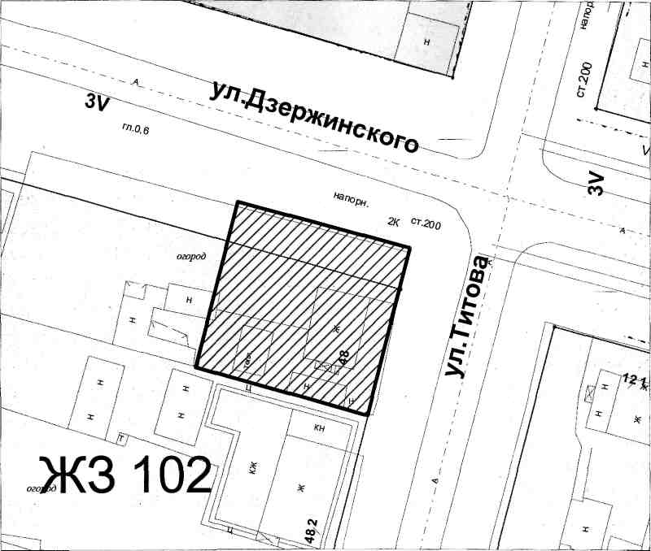

Условные обозначения:

Граница земельного участка

Существующие здания, строения

